谷歌广告转化事件设置全攻略
今天为大家详细解析谷歌广告设置转化事件的关键步骤，助力各位跨境卖家精准把握营销脉络，开启高效的广告投放之旅。
1. 访问网站
• 访问网站： https://analytics.google.com/
• 点击设置 Admin -- Create Account
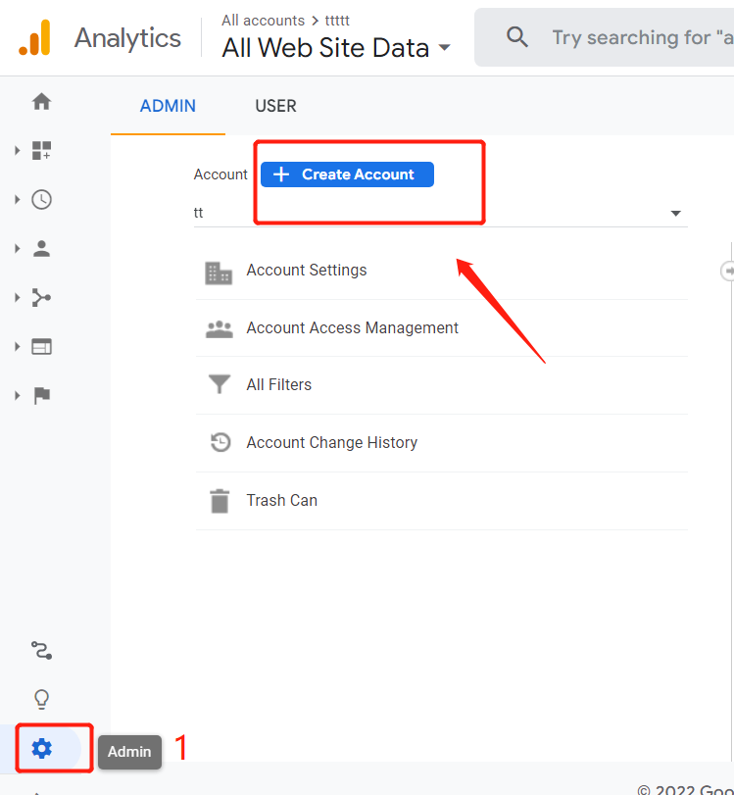
🔔 注意 ！！！
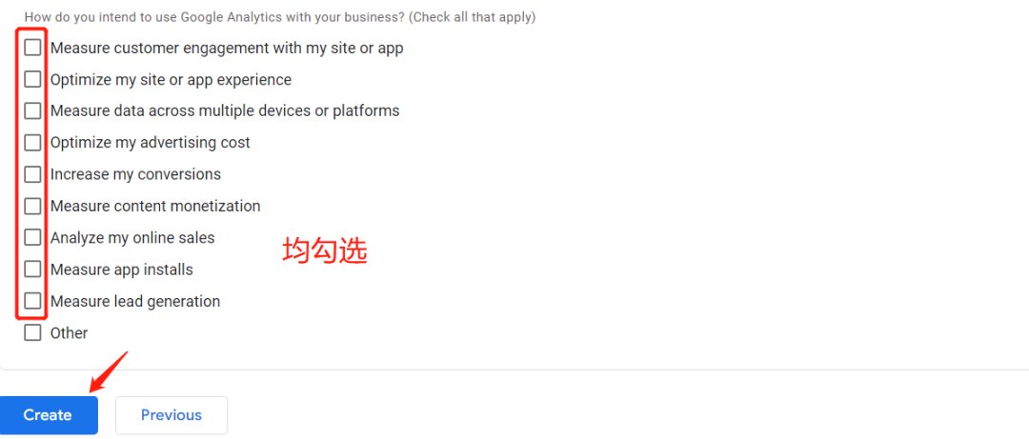
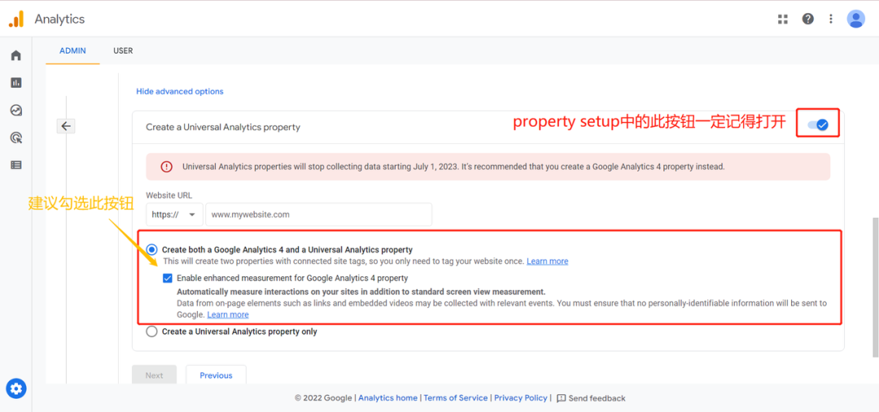
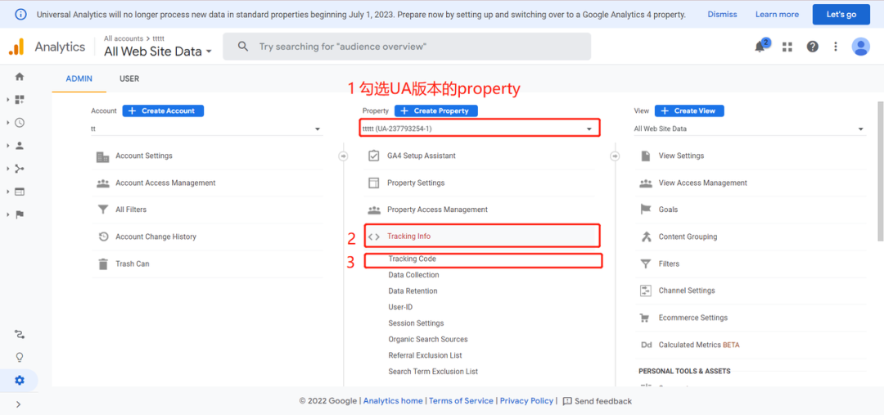
2. 粘贴代码至网站端
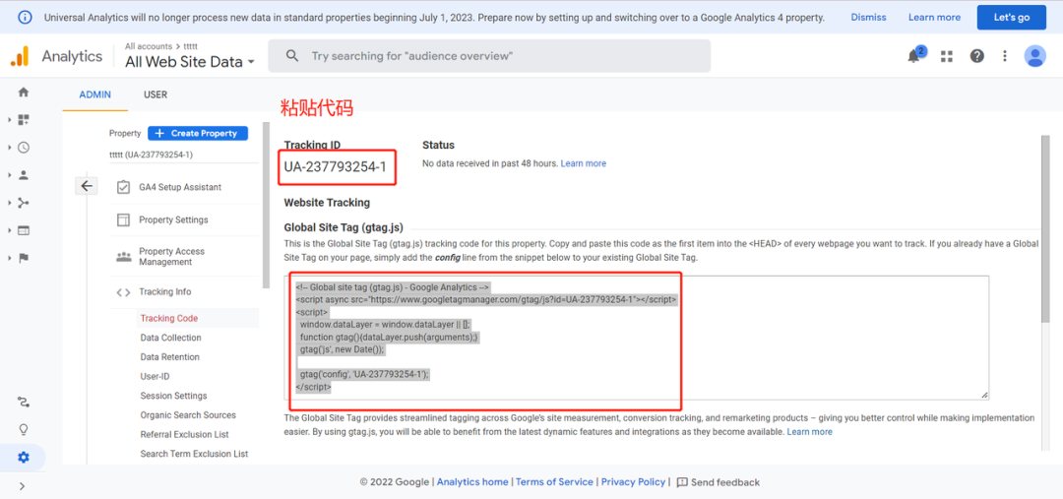
WP建站客户：
• 网站端找到后台“Appearance”
•点击"Setting Theme Editor" --找到"header.php"
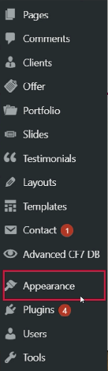
• 添加代码
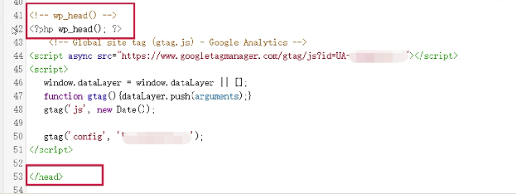
Shopify客户：
• 复制粘贴 ID 至后台 Preferences 的 GA 界面
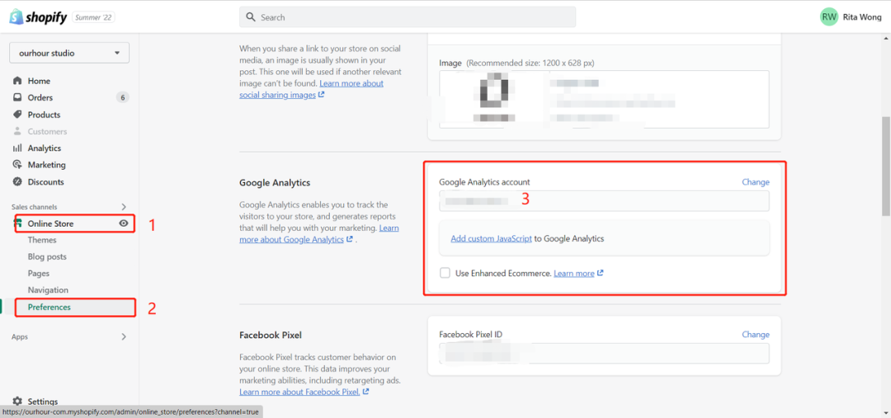
二、关联广告账户
1.点击设置--找到 Google Ads 关联
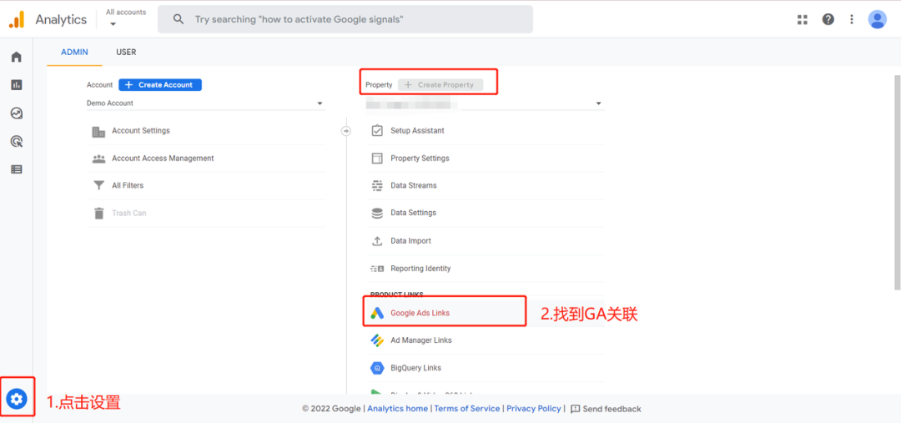
2.选择相应 Ads 账号 -- 进行关联（会显示你名下拥有的账户）
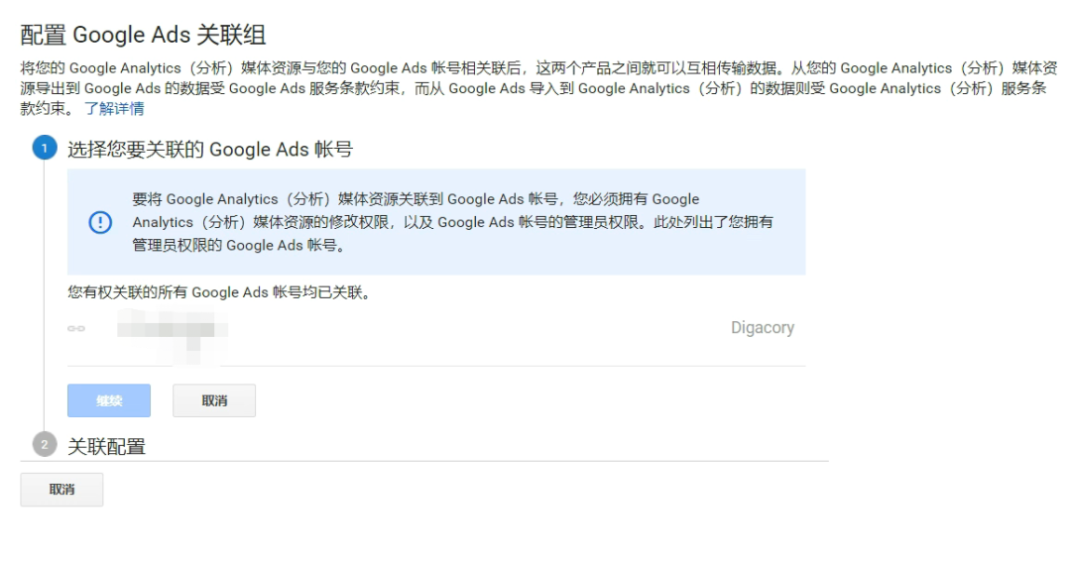
三、设置转化事件
1. 选择 GA 中的目标
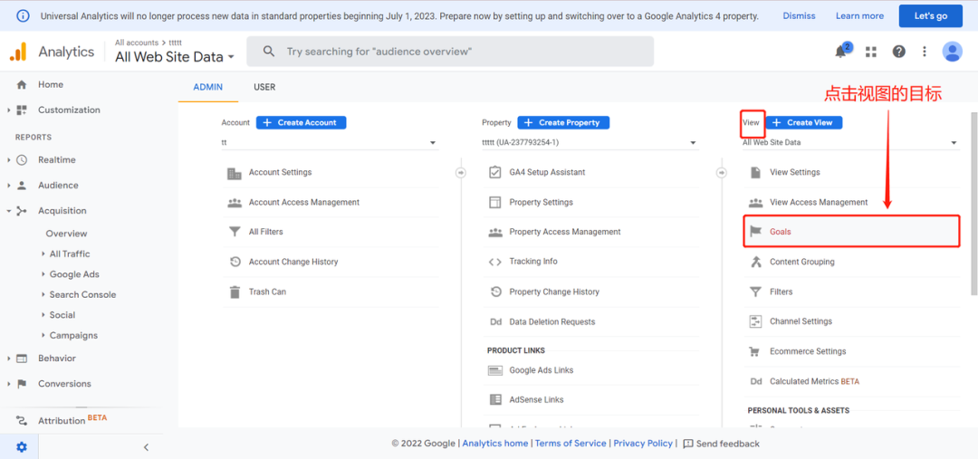
2. 选择自定义或者是定制
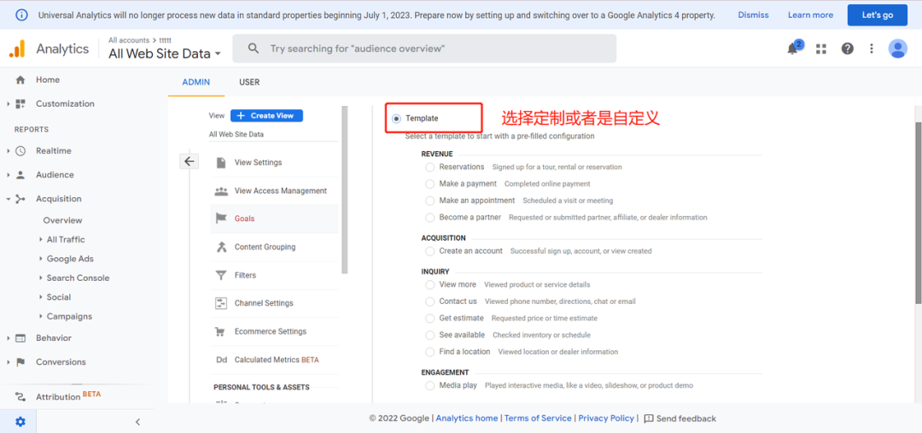
注意 ！！！
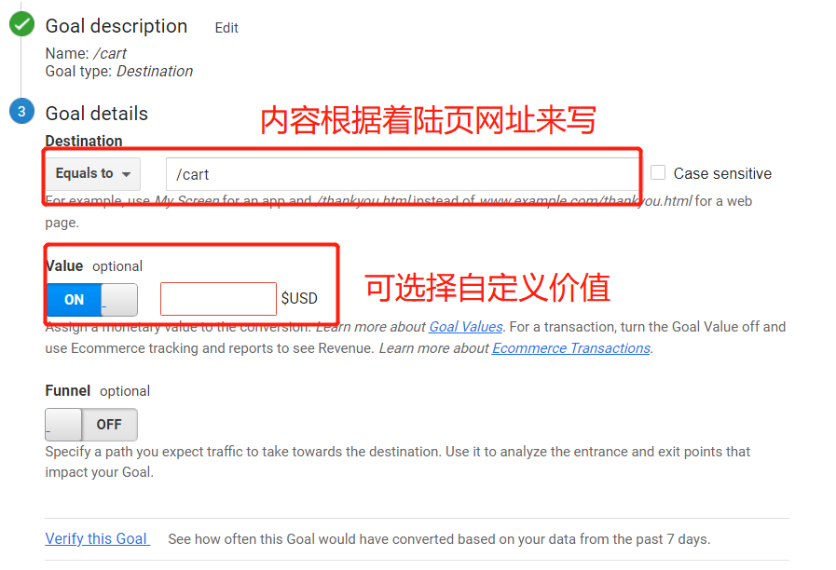
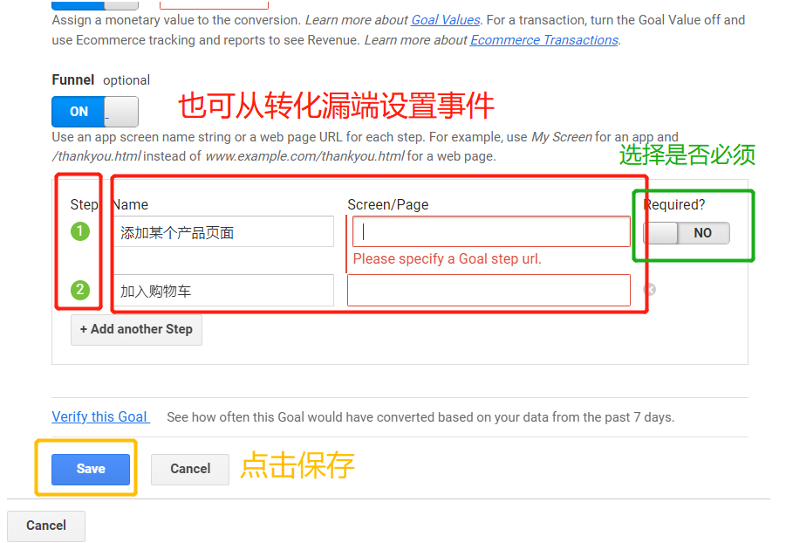
3. 点击保存
四、导入转化事件
1.点击设置 -- 账号设置 -- 选择自动标记 -- 保存
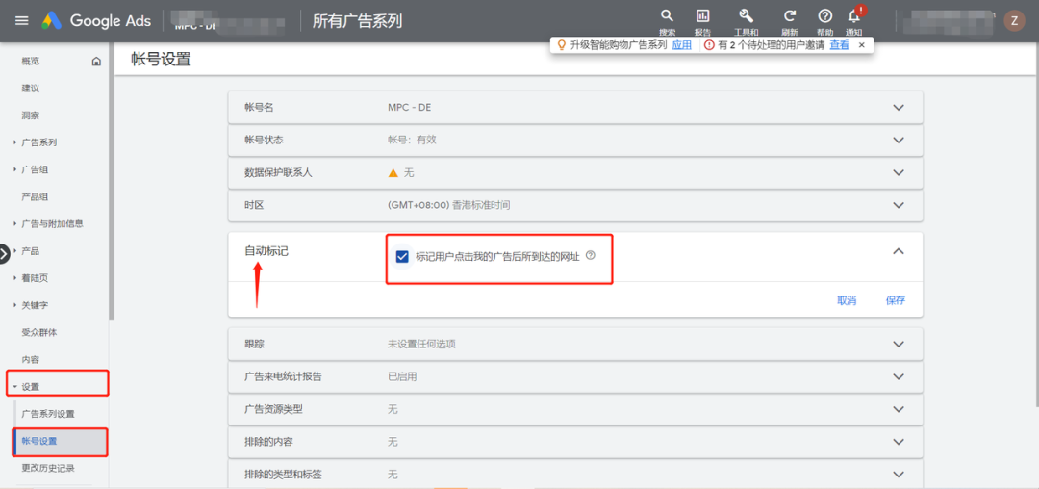
2.点击工具 -- 选择衡量 -- 转化
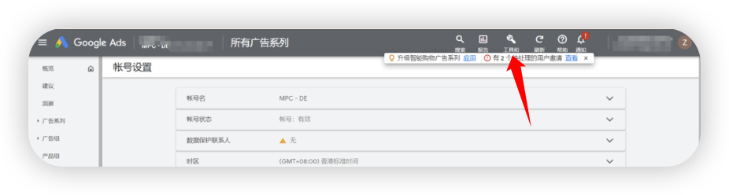
3.点击新建转化操作 -- 根据需求选取
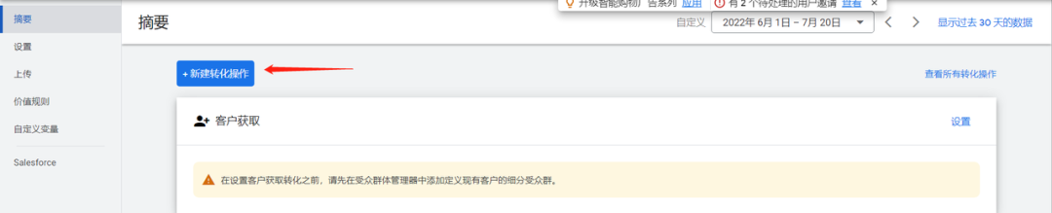
4.选择 UA 版本 -- 点击导入即可
